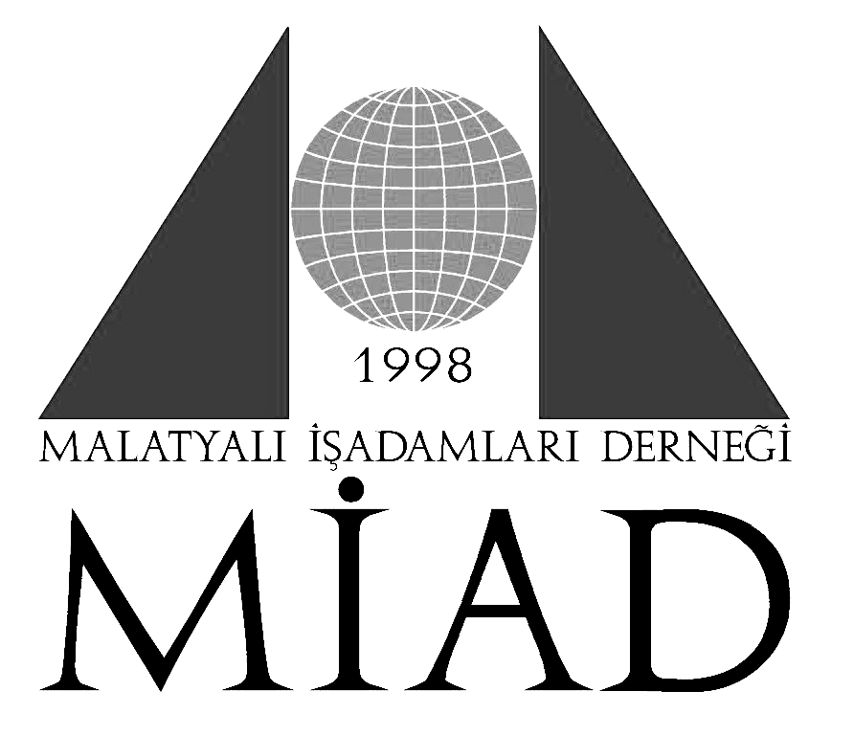
MALATYA GELİŞMİŞ ALTYAPISI VE KÜLTÜREL ZENGİNLİĞİYLE AVRUPA ŞEHRİ OLABİLECEK BİR POTANSİYELE SAHİP

Malatyalı İş Adamları Derneği’nin düzenlediği (MİAD) “Malatya üzerine konuşmalar” konulu 3. Fikir Platformu toplantısı 15 Nisan 2006 Cumartesi günü Malatyalı ünlü konuşmacıların katılımıyla gerçekleşti. Toplantıya İstanbul Üniversitesi Rektörü Prof. Dr. Mesut Parlak, Gazeteci-yazar Cumali Ünaldı, Sanatçı Kenan Işık ve Agos Gazetesi Yazarı Hrant Dink konuşmacı olarak katıldılar. Konuşmacıların yanı sıra Eski Milli Eğitim Bakanı Metin Emiroğlu, TMSF Başkanı Ahmet Ertürk, Malatya Milletvekili Ali Osman Başkurt ve birçok değerli iş adamı MİAD merkezinde bir araya geldi.

Kardeşi Kardeşe Düşürmeye Çalışıyorlar
Malatya’nın yetiştirdiği, ülke gündeminde söz sahibi konuşmacılar ile Malatyalı iş adamlarının sıcak bir sohbet ortamında buluştuğu toplantıya ulusal basında ilgi gösterdi. Cumali Ünaldı Malatya hakkında ayrıntılı bilgilerle toplantının ilk konuşmasını gerçekleştirdi. Malatya’nın köklü tarihinden bahseden Ünaldı Malatya’nın bölgenin gelişmiş merkezi olması gerektiğini belirtti. Konuşmacılardan Hrant Dink Malatyalı olduğunun yeterince bilinmediğini artık her yerde bunu vurgulayacağını söyledi. Geçmişte Ermeni halkının dış güçlerin oyununa gelerek kandırıldığını anlatan Dink, günümüzde de aynı oyunun Türk-Kürt kardeşler arasında sergilendiğini dile getirdi. Malatya’da hala akrabalarının olduğunu belirten Hrant Dink kendisini gerçek manada Malatyalı hissettiğini ifade etti.

Malatyalıyı Tarif Edeceksek Önce Anneleri vse Kadınları Tarif Etmeliyiz

Sanatçı Kenan Işık duygusal bir konuşma ile Malatya ve Malatyalıyı çocukluk yıllarından bahsederek anlattı. Özellikle Malatya kadınının vefakâr ve güçlü yönlerini belirten Işık, “Malatyalıyı tarif edeceksek önce anneleri ve kadınları tarif etmeliyiz.” Sözleriyle dinleyicilerden büyük alkış aldı. İstanbul Üniversitesi Rektörü Prof. Dr. Mesut Parlak konuşmasında bilim ve siyasetin ayrılması gerektiği vurgusunu yaparak, “Ben siyasetçi değilim. Bilim adamının siyasetle işi olmaz” dedi. Malatya’da birçok farklı toplumun bir arada yaşadığını belirten Parlak konuşmasına birlik mesajları vererek devam etti.

Toplantı dinleyicilerin söz alarak fikirlerini paylaşması oturumun daha verimli geçmesini sağladı. Malatyalı İş Adamları Derneği Başkanı Sayın Yunus Akdaş toplantının oturum başkanlığını yaptı. Akdaş MİAD’ın güçlü yapısı sayesinde konularında lider konuşmacılarla bu toplantılara ve diğer kurumsal faaliyetlere devam edileceğini belirtti. Konuşmacılara verilen plaketlerle oturuma son verildi.

